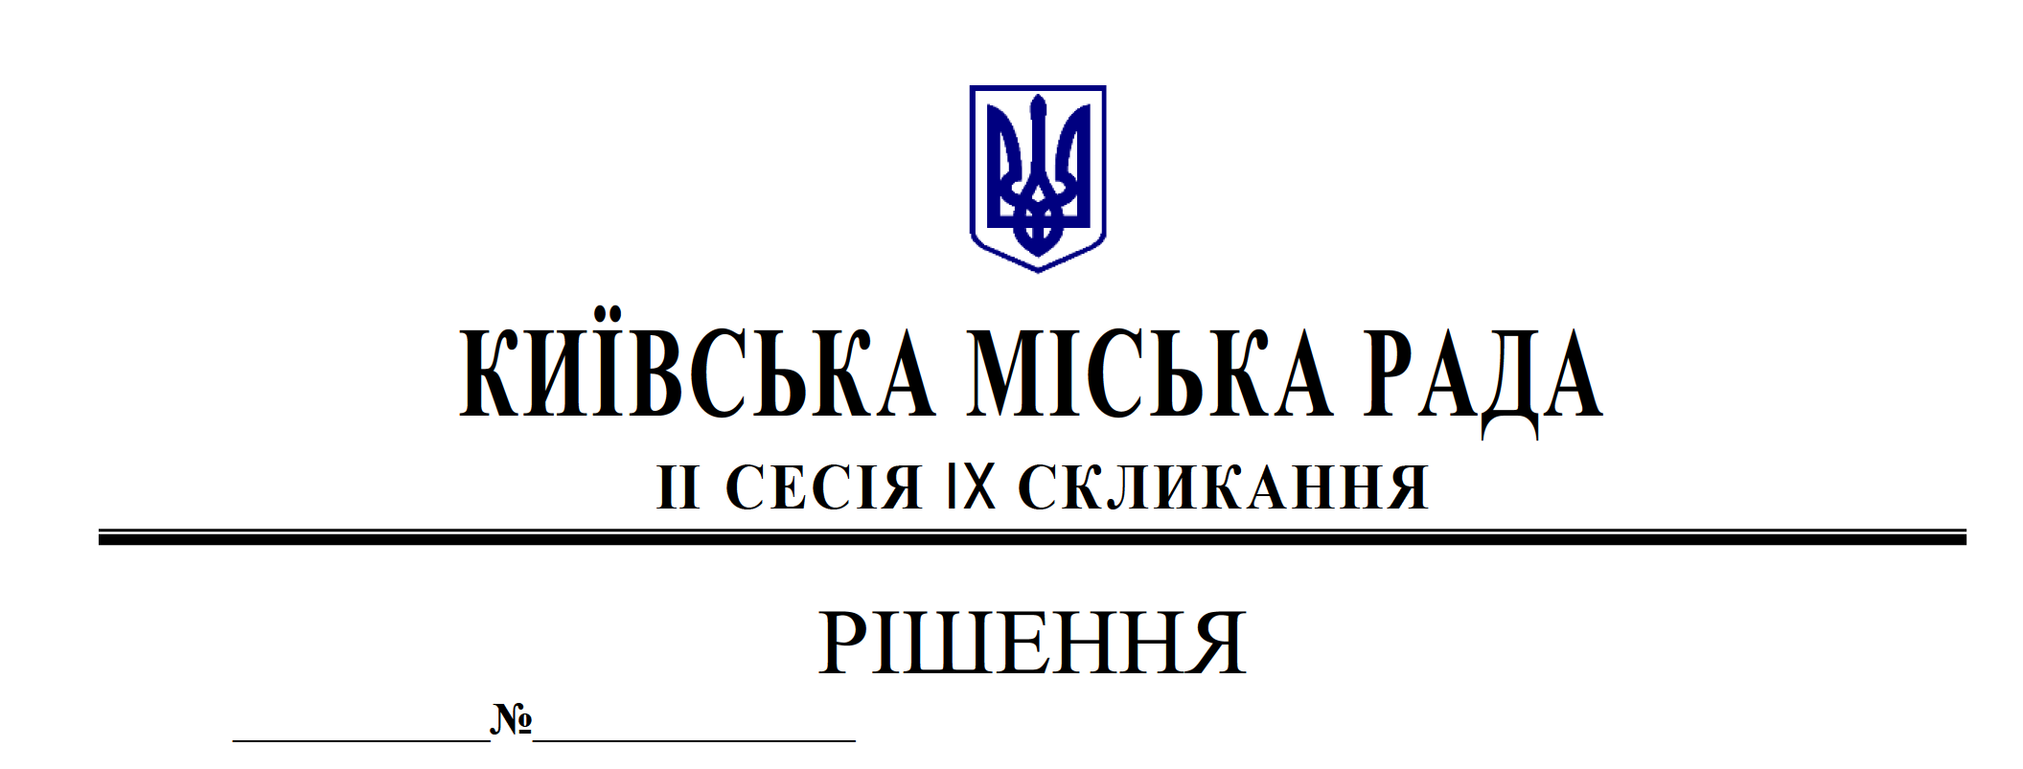
Проєкт
Про внесення зміни до пункту 3 Порядку використання коштів Програми вирішення депутатами Київської міської ради соціально-економічних проблем, виконання передвиборних програм та доручень виборців в умовах воєнного стану, введеного Указом Президента України від 24 лютого 2022 року № 64/2022 «Про введення воєнного стану в Україні», затвердженого Законом України «Про затвердження Указу Президента України «Про введення воєнного стану в Україні» від 24 лютого 2022 року № 2102-ІХ

Відповідно до Закону України «Про місцеве самоврядування в Україні», Київська міська рада

ВИРІШИЛА:

- Внести зміну до пункту 3 Порядку використання коштів Програми вирішення депутатами Київської міської ради соціально-економічних проблем, виконання передвиборних програм та доручень виборців в умовах воєнного стану, введеного Указом Президента України від 24 лютого 2022 року № 64/2022 «Про введення воєнного стану в Україні», затвердженого Законом України «Про затвердження Указу Президента України «Про введення воєнного стану в Україні» від 24 лютого 2022 року № 2102-ІХ, затвердженого рішенням Київської міської ради від 30 березня 2022 року № 4550/4591, доповнивши його після абзацу сьомого новим абзацом такого змісту:
«- забезпечення діяльності місцевих центрів фізичного здоров'я населення «Спорт для всіх» та проведення фізкультурно-масових заходів серед населення регіону;».
У зв'язку з цим, абзаци восьмий і дев’ятий вважати відповідно абзацами дев’ятим і десятим.
2. Офіційно оприлюднити це рішення у порядку, встановленому законодавством України.
3. Контроль за виконанням цього рішення покласти на постійну комісію Київської міської ради з питань бюджету та соціально-економічного розвитку.

Київський міський голова Віталій КЛИЧКО

ПОДАННЯ:

Депутатка Київської міської ради Олена ГОВОРОВА

Депутатка Київської міської ради Лілія ПАШИННА

ПОГОДЖЕНО:

Голова постійної комісії Київської міської ради з питань бюджету та соціально-економічного розвитку | Андрій ВІТРЕНКО
Секретар постійної комісії Київської міської ради з питань бюджету та соціально-економічного розвитку | Владислав АНДРОНОВ
в.о. начальника управління правового забезпечення діяльності секретаріату Київської міської ради | Валентина ПОЛОЖИШНИК

